Krachtpatser op zakformaat
De compleet nieuwe ACCENTUM True Wireless levert de essentiële Sennheiser-geluidservaring in combinatie met hedendaagse functies en een ergonomie die zit als gegoten

Brussel, 7 mei 2024 – Het merk Sennheiser lanceert vandaag het nieuwste lid van zijn draagbare portfolio: ACCENTUM True Wireless. Deze werd voorzien van de kenmerkende Sennheiser-akoestiek, dynamische draadloze mogelijkheden, en een compleet nieuw ergonomisch design. Daarmee is dit een voor de hand liggende keuze voor een mobiele, geconnecteerde lifestyle.

“ACCENTUM True Wireless bouwt verder op zijn over-ear tegenhangers, die bekend staan om hun ongelooflijke sound, handige functies en onklopbare waarde”, zegt Frank Foppe, Sennheiser Product Manager, “Die kwaliteiten verpakten we in een nieuw ontworpen en bekroond design dat de magie van de ‘Sennheiser-sound’ toegankelijk maakt voor iedereen die nood heeft aan een ongebonden upgrade.”

Kenmerkende sound
Vanaf de eerste luistersessie blijkt ACCENTUM True Wireless een performer die ernstig moet worden genomen. Dat begint al bij de 7mm dynamische True Response Transducers van het merk zelf die krachtige en meeslepende bassen, natuurlijke middentonen, en heldere hoge tonen weergeven, en moeiteloos zelfs de meest complexe moderne muziek aankunnen. De drivers met ultralage vervorming worden gemaakt in de Sennheiser-fabriek in Tullamore, onder hetzelfde dak als de exemplaren die je vindt in andere ACCENTUM-, MOMENTUM- en audiofiele hoofdtelefoons.

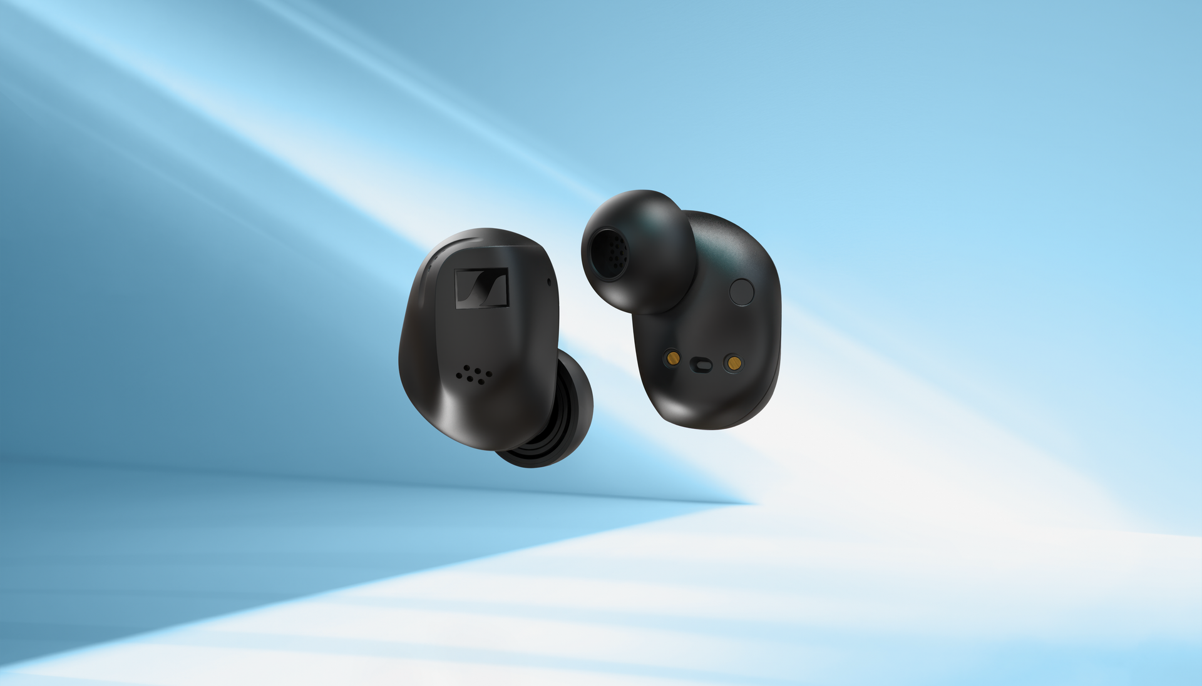
Foto: ACCENTUM True Wireless is verkrijgbaar in zwart (afgebeeld) en wit

Oor-gonomisch
Alle mogelijkheden werden verpakt in een compleet nieuw concept inzake oordopjes-ergonomie. In nauwe samenwerking met Sonova — een toonaangevende producent van hoortoestellen — werden duizenden oormodellen geanalyseerd om tot de ideale balans te komen tussen stabiliteit, comfort en verfijning. Het resultaat van deze samenwerking is een innovatieve contour die aansluit bij een breed spectrum van dragers in één enkele vorm. De oortjes, die nog steeds onder geheimhouding vallen, werden onlangs bekroond bij de Red Dot Design-awards. Vier formaten oordopjes worden meegeleverd om een nog betere afdichting te verzekeren voor een impactvolle respons op lage frequenties en een effectieve hybride noisecancelling.
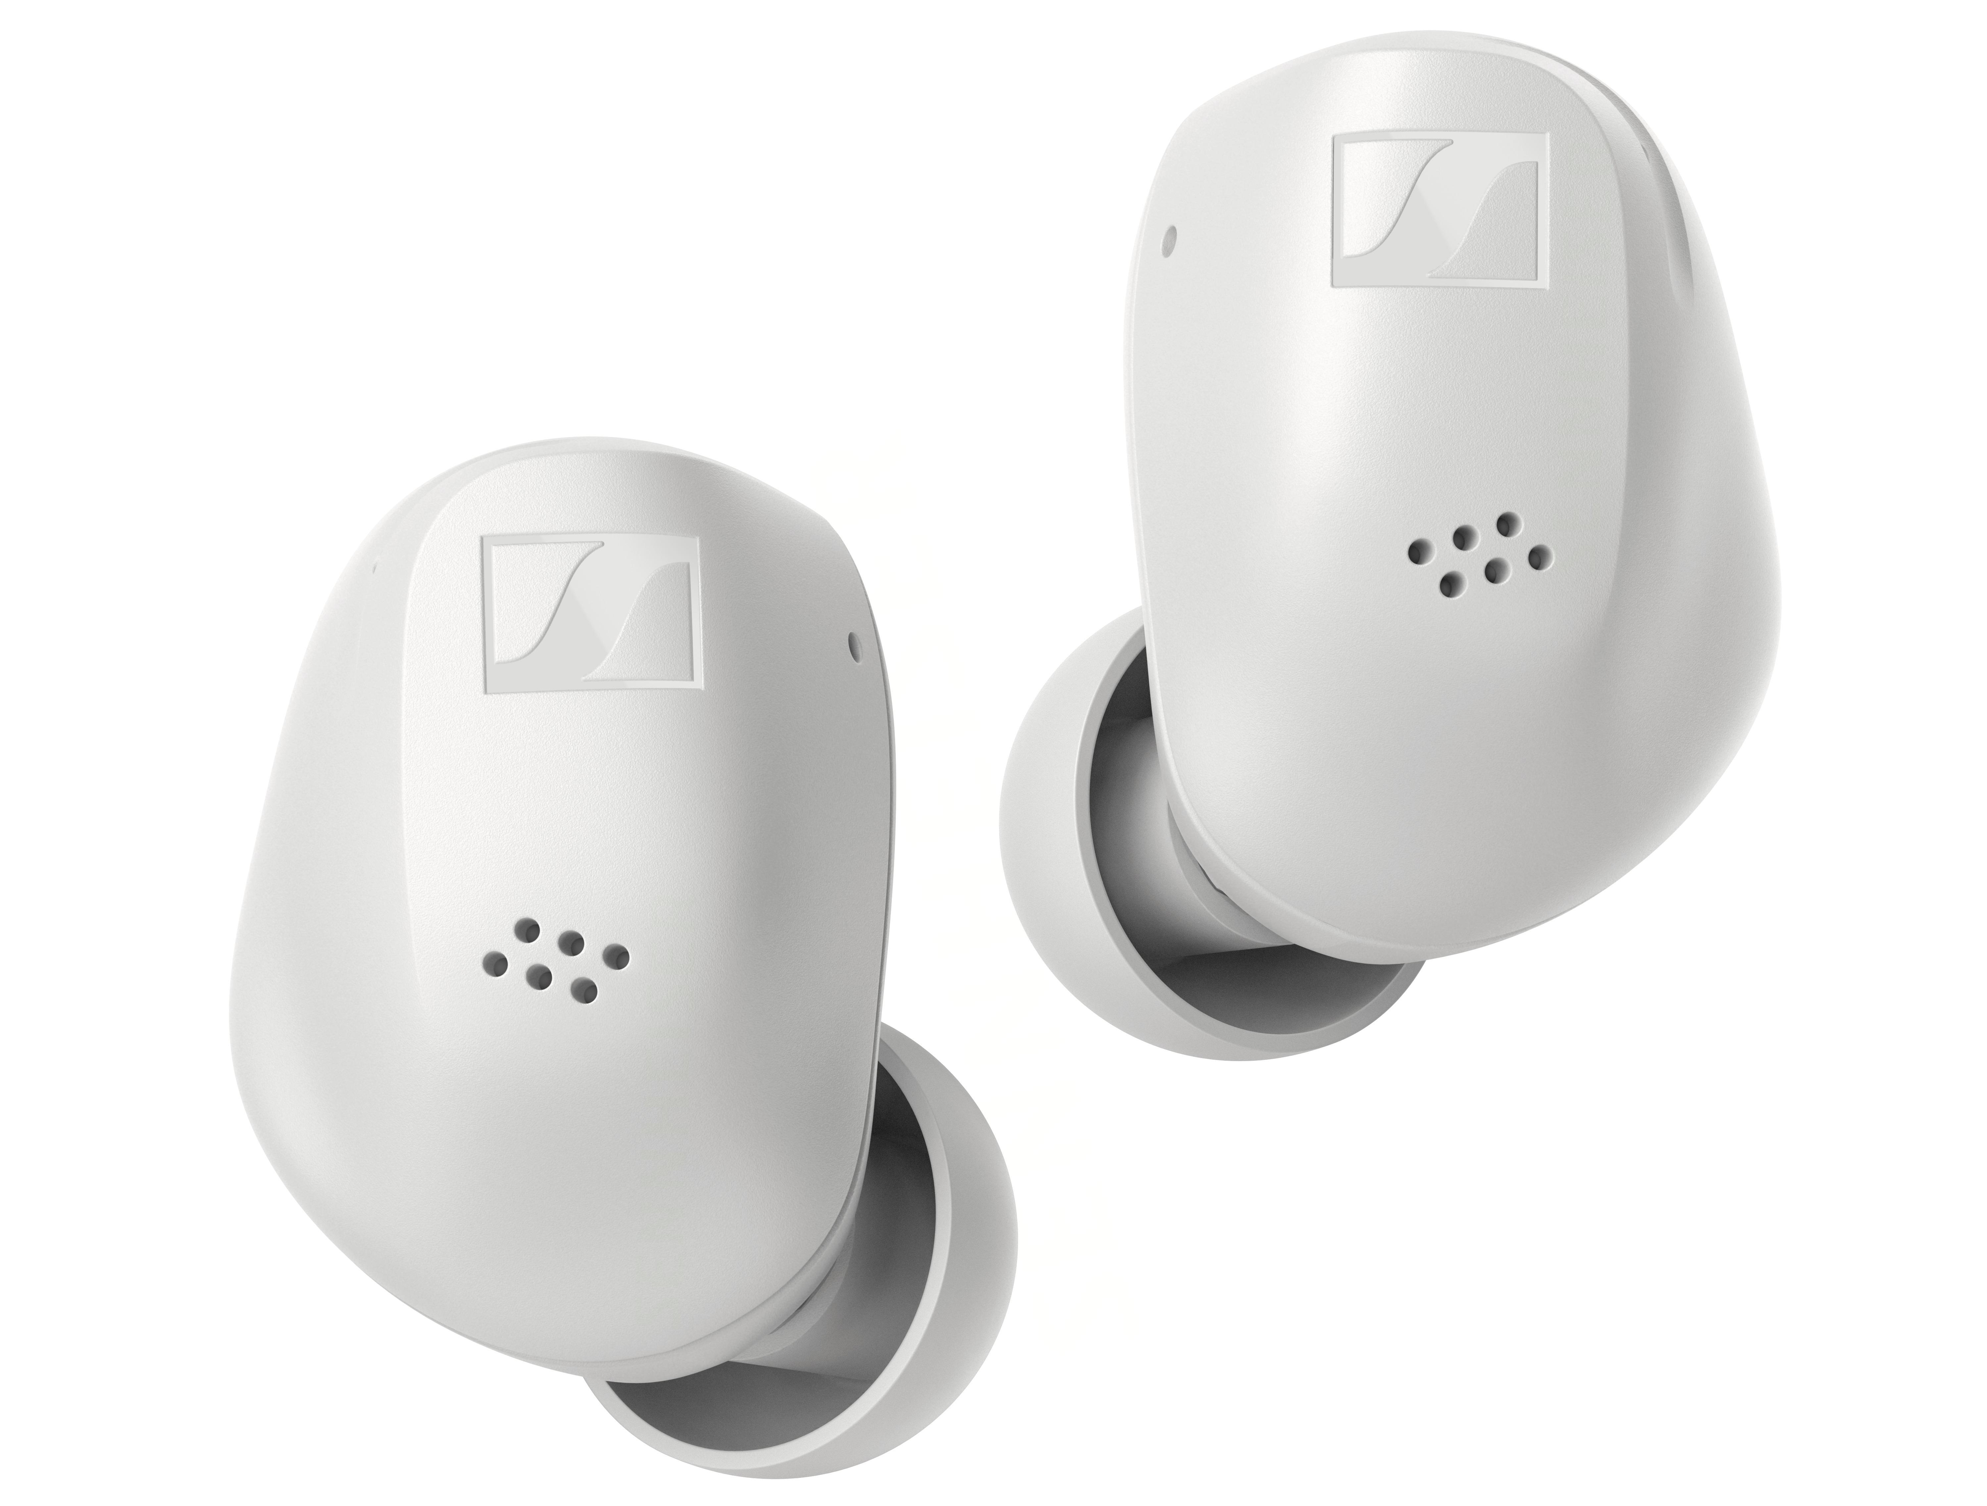

“Het is geen geheim dat de pasvorm essentieel is voor een fantastisch geluid en comfort”, zegt Friederike Menking, Sennheiser Product Manager. “We creëerden ACCENTUM True Wireless nadat we duizend verschillende oorprofielen bestudeerden, en kwamen zo tot een design dat nauwgezet werd vormgegeven, en toch aanvoelt alsof het nauwelijks aanwezig is.”

De kunst om transparant te zijn
In combinatie met de discrete beamforming-microfoonarray beperkt de ANC dreunende nevengeluiden met lage frequentie tot gefluister, en maakt zo korte metten met rumoer aan boord van het vliegtuig, zoemende toestellen, verkeer in de buurt en het geroezemoes in drukke cafés. Dankzij de Hybrid ANC- en Transparency-modi van ACCENTUM True Wireless kan je makkelijk omgaan met storingen, zodat de drager op verzoek met een simpele tik of via de gratis Sennheiser Smart Control-app naar omgevingsgeluiden kan luisteren. Met de app kan de gebruiker de mate van transparantie selecteren en tegelijk de sound verder afstemmen met de 5-bands equalizer en Sound Check – een tool om presets te creëren met begeleiding die je kunt uploaden in de cloud zodat hij vanop elk van je iOS- of Android-toestellen toegankelijk is. Maar EQ-aanpassing is slechts het begin: er is ook touchbediening die de gebruiker kan instellen om media, oproepen en spraakassistenten te beheren.
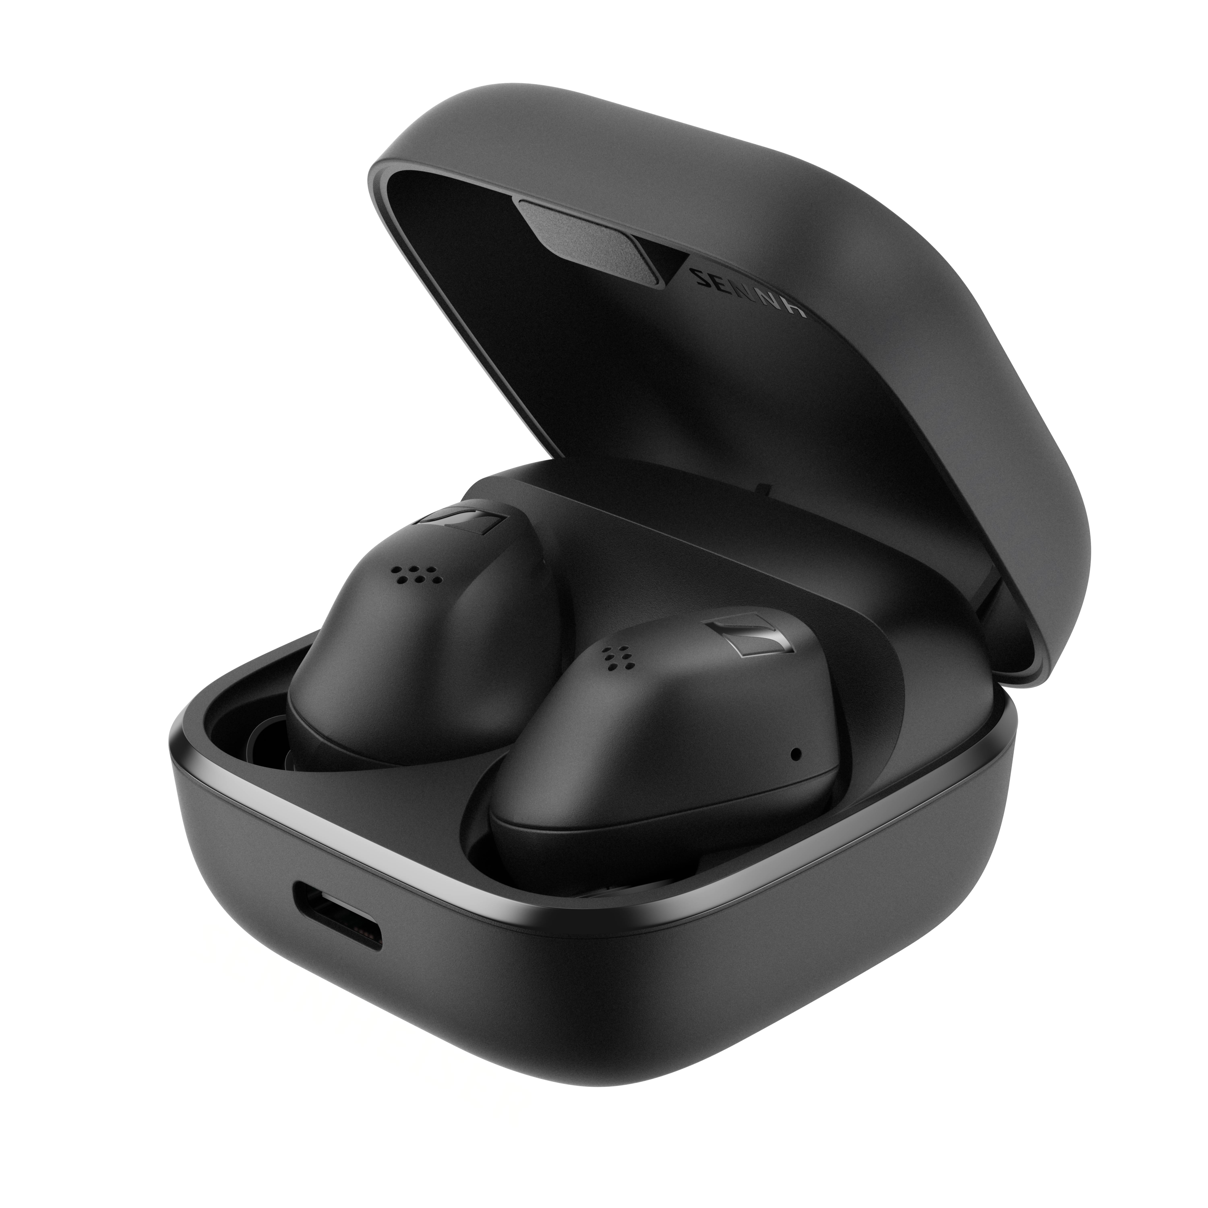
Foto: ACCENTUM True Wireless in zijn compacte Qi-oplaadcase

Plezier verzekerd
ACCENTUM True Wireless verbinden met een smartphone gaat dankzij Bluetooth 5.3 verder dan het beheren van media en oproepen. De oortjes zijn Bluetooth LE Audio- en Auracast-compatibel, voor een geavanceerde connectiviteit met gedeelde audiostreams in museums, cafés, luchthavens etc. met Auracast-ondersteuning in de nabije toekomst. Naast SBC- en AAC-codecondersteuning maken de oortjes ook gebruik van aptX™ en LC3 om een betrouwbare audiokwaliteit en een uitgebreide batterijduur te verzekeren: tot 8 uur per lading en met de case zelfs 28 uur in totaal.
Voelt helemaal opgeladen
Ook bij het laden is veelzijdigheid troef: zowel USB-C als Qi draaloos opladen zijn mogelijk in de compacte case. Die houdt 2 extra laadbeurten achter de hand, en ondersteunt snelladen via USB, wat gebruikers tot 1 uur speeltijd in circa 10 minuten oplevert. Een USB-A naar USB-C kabel wordt meegeleverd, voor een lekker efficiënte installatie.

Beschikbaarheid
ACCENTUM True Wireless is vanaf vandaag beschikbaar voor pre-ordering en wordt officieel gelanceerd op 21 mei. De oortjes zijn verkrijgbaar in een zwarte of witte kleurvariant, en zullen beschikbaar zijn bij geselecteerde retailers tegen een aanbevolen verkoopprijs van 199,99 EUR / $199.99 USD.
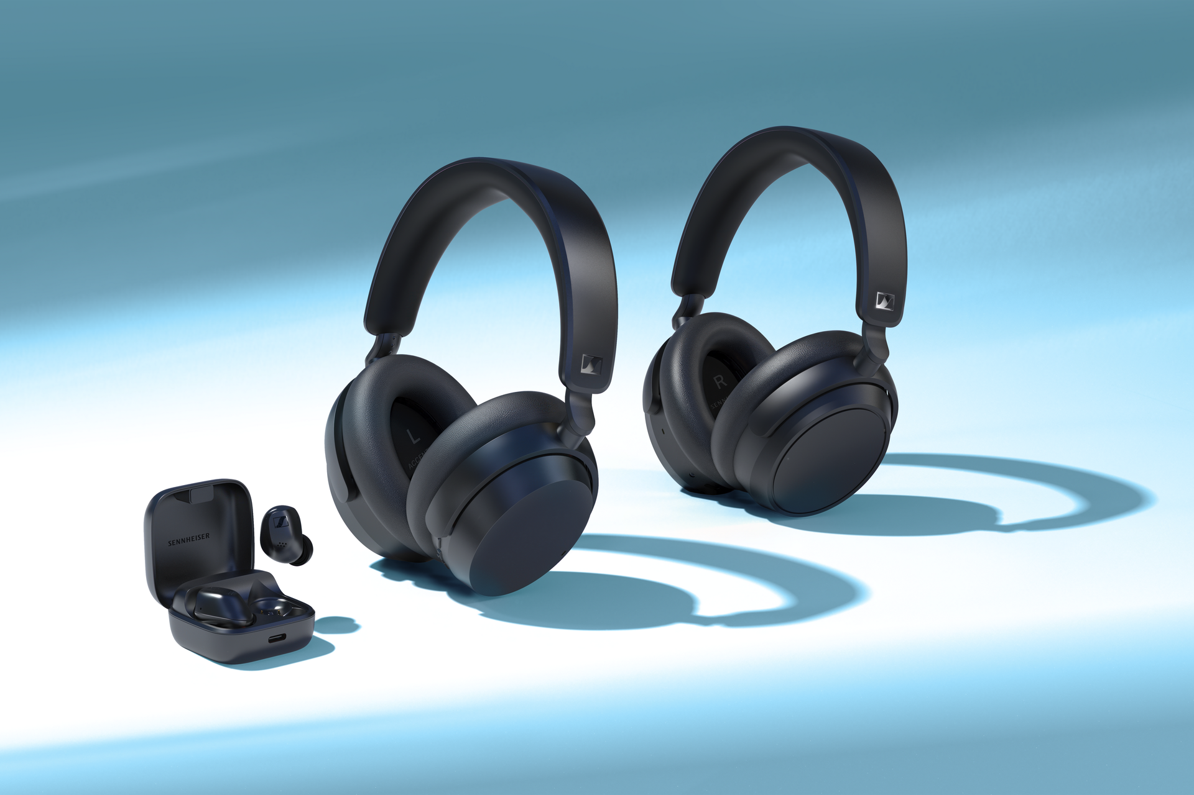
Foto: de volledige familie (van links naar rechts); ACCENTUM True Wireless, ACCENTUM Wireless, en ACCENTUM Plus Wireless

Over het merk Sennheiser
Wij leven en ademen audio. We worden gedreven door de passie om audio-oplossingen te creëren die een verschil maken. Bouwen aan de toekomst van audio en onze klanten opmerkelijke geluidservaringen bieden – dat is waar het merk Sennheiser al meer dan 75 jaar voor staat. Terwijl professionele audio-oplossingen zoals microfoons, conferentiesystemen, streaming-technologieën en monitoringsystemen deel uitmaken van de activiteiten van Sennheiser electronic GmbH & Co. KG, werden de activiteiten met consumentenapparatuur zoals hoofdtelefoons, soundbars en spraakversterkende hearables in 2022 onderdeel van de Sonova Holding AG-bedrijvengroep, die hiervoor het Sennheiser-handelsmerk gelicentieerd heeft.
www.sennheiser.com
www.sennheiser-hearing.com

Perscontact
Sonova Consumer Hearing GmbH
Paul Hughes
Head of PR and Influencers
Sennheiser Headphones and Soundbars
T +49 (0) 162 2921 861
paul.hughes@sonova.com

